积极推进实践教学，注重培养专业技能
――记信工系组织学生施工现场实习
实践出真知，理论指导实践。为了使学生更好地将所学知识与工程实践相结合，增强专业素质，提高职业技能，培养实用型专业人才，我校信工系克服困难，积极与外界联系，通过与施工单位的合作，成功组织了工程造价与监理专业的施工现场实习，并取得了令人满意的效果。
6月12日到14日，04、05级工程造价与监理（五）专业的58名同学，在王洪亮老师的带领下，分批次先后来到“江苏技师学院家属安置小区”主体工程现场、“方圆.云山诗意住宅区”基础工程现场进行施工实习，并聘请施工单位经验丰富的工程师为同学们现场演示和讲解。在实习过程中，工程师首先为大家介绍了工程的概况，讲解了工程的建设程序，说明了流水施工的时间安排，然后带着大家深入到施工第一线参观处于不同施工阶段的工程进展情况，讲解各种建筑结构、构件和辅助措施的制作工艺和施工方法，并结合工程实际介绍了施工过程中的监理工作如何开展，各分项工程的造价如何控制等问题。同学们学习热情很高，都听得非常认真并做好记录，遇到不懂的地方就积极提问，工程师会为同学们详细解答。
通过本次实习，同学们学到了很多书上没有的知识，看到了很多没见过的建筑材料、建筑结构和构件，掌握了一些实用的施工工艺和施工技术，对工程的建设过程、监理过程、造价控制过程都有了更深入的理解和认识，建立了专业思想，提高了专业水平。相信本次实习会给他们将来的就业带来很大的帮助，并为从事本专业工作打下坚实基础。

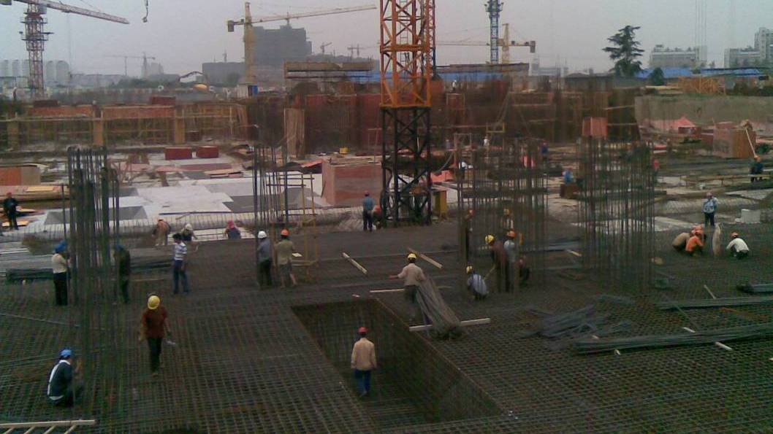
繁忙的工地
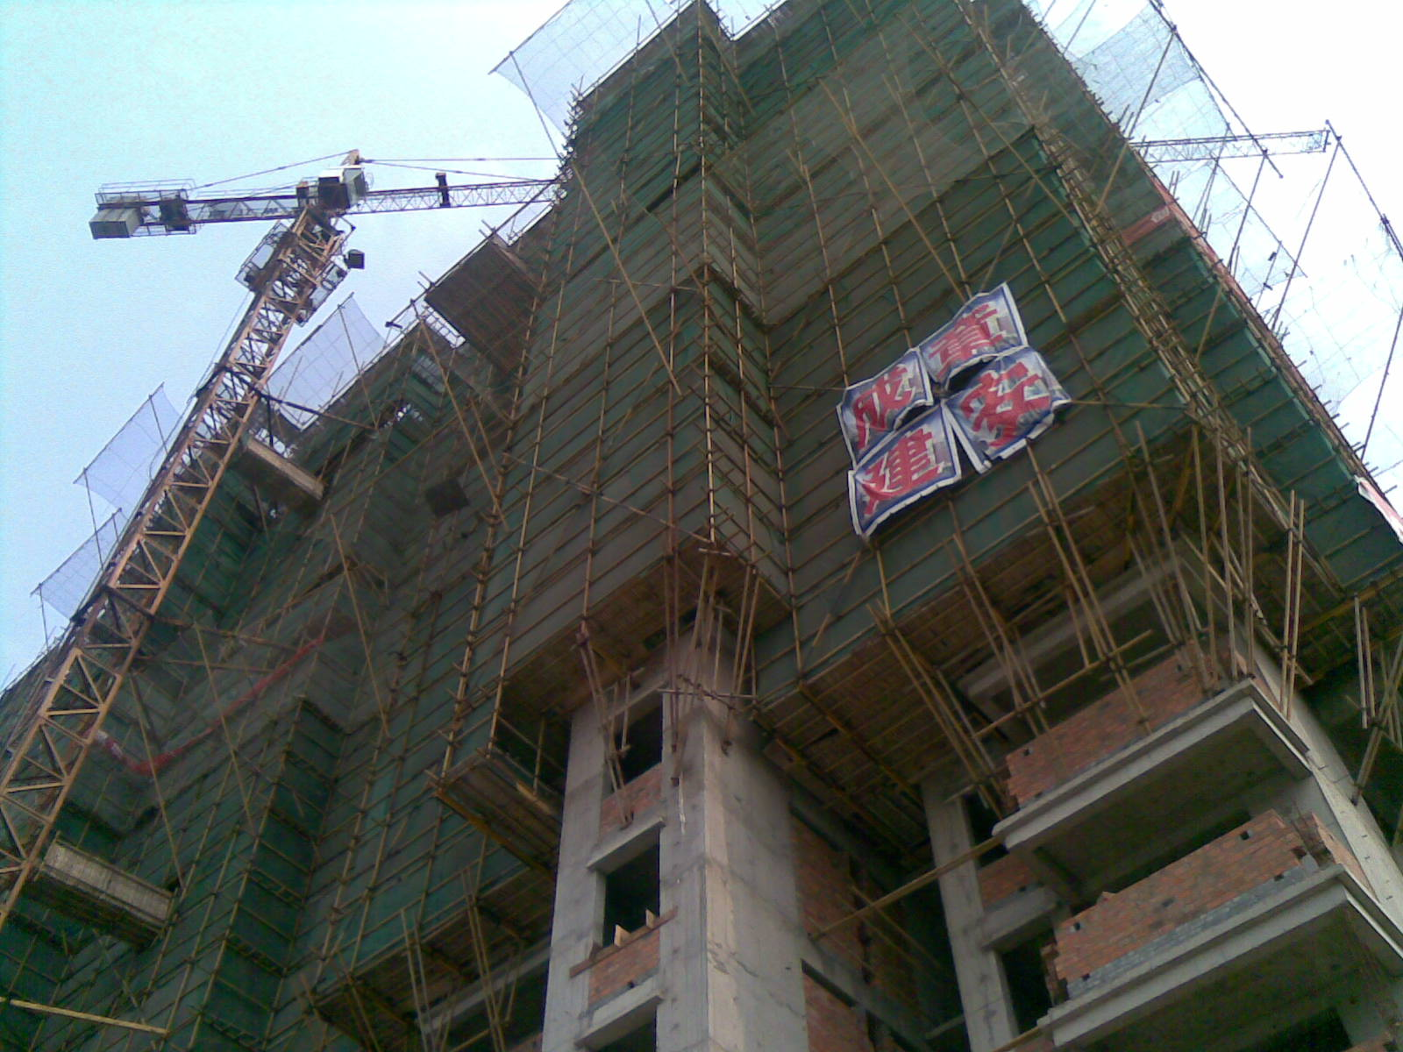
正在施工的主体工程
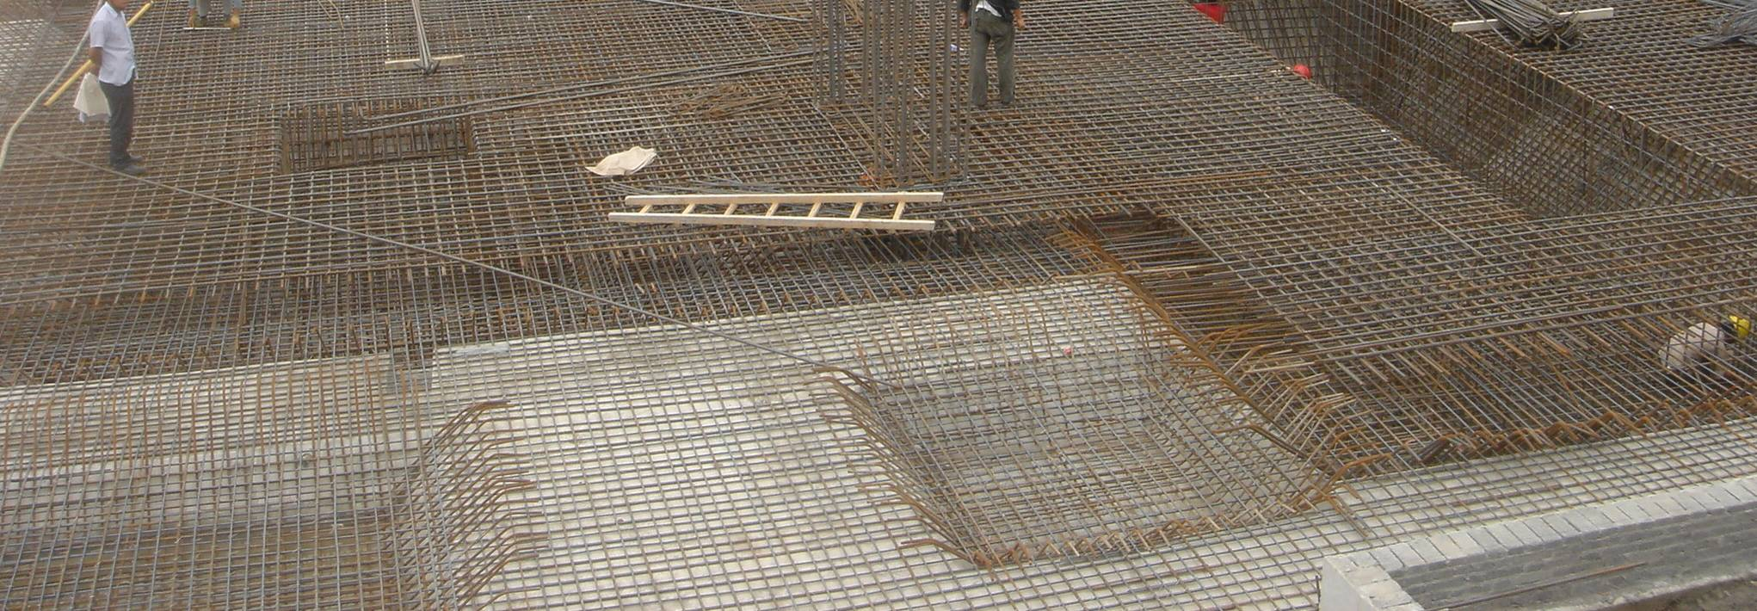
正在布筋的基础工程
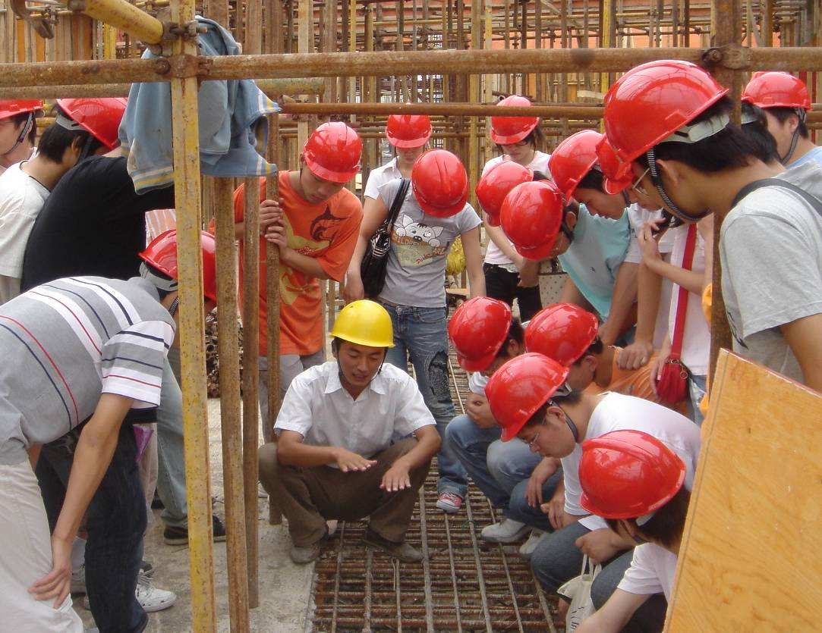
施工单位的工程师正在现场讲解
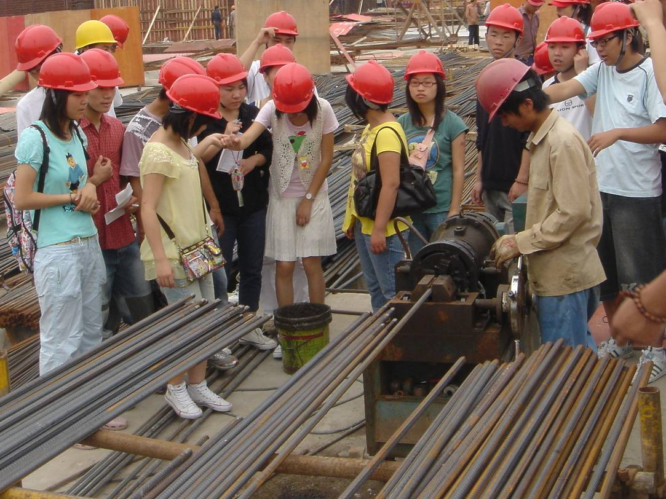
同学们正在和钢筋工人师傅学习交流
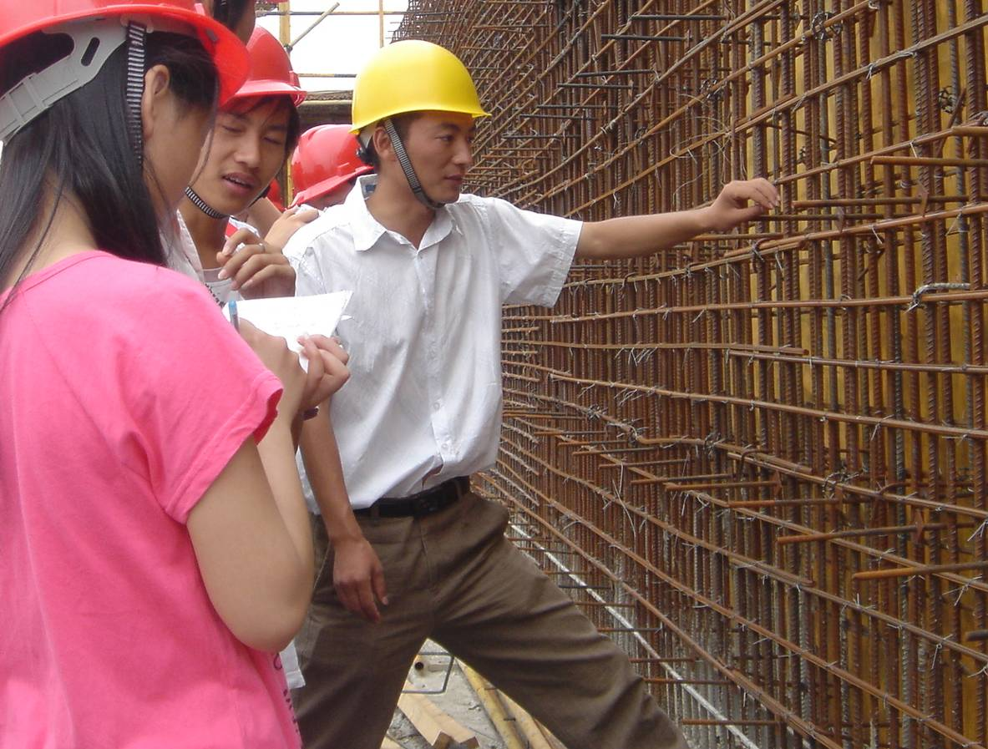
学生正在认真记笔记

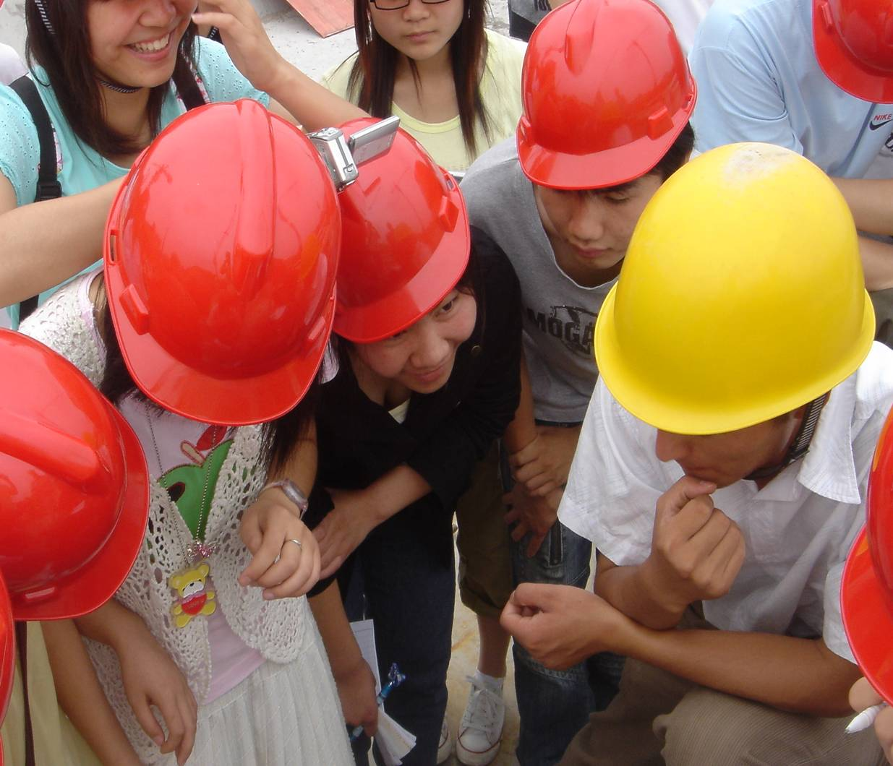
工程师正在耐心解答学生们的提问
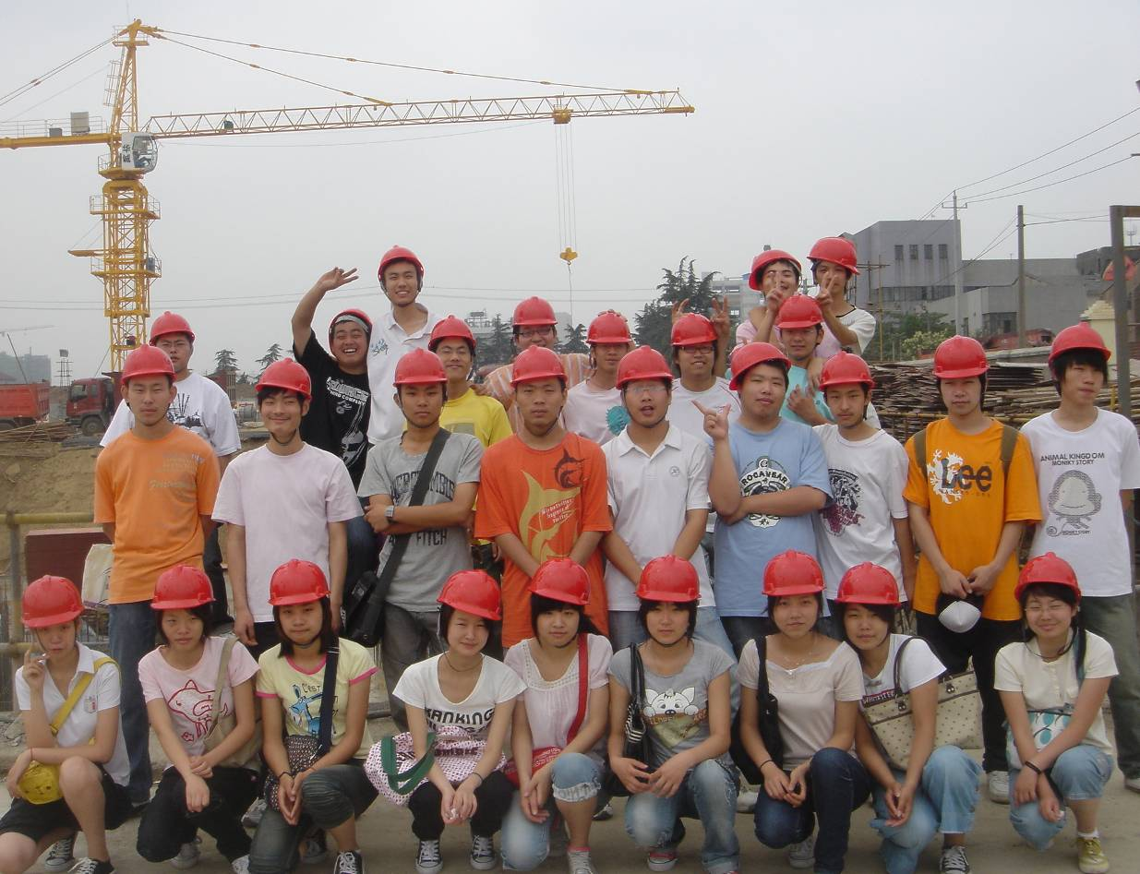
未来的工程师们！

